**Chương 1**

**DAO ĐỘNG**

**Bài**

**1**

**MÔ TẢ DAO ĐỘNG**

**TÓM TẮT LÝ THUYẾT**

**I**

* **Dao động cơ học** là sự chuyển động có giới hạn trong không gian của một vật quanh vị trí xác định. Vị trí đó được gọi là vị trí cân bằng.
* Dao động mà trạng thái chuyển động của vật (vị trí và vận tốc) được lặp lại như cũ sau những khoảng thời gian bằng nhau là **dao động tuần hoàn**.
* Dao động của hệ xảy ra dưới tác dụng chỉ của nội lực được gọi là **dao động tự do** ( dao động riêng).
* **Dao dộng điều hòa** là dao dộng tuần hoàn mà li độ của vật dao động là một hàm cosin (hoặc sin) theo thời gian
* **Chu kì dao động (T)**
* là khoảng thời gian mà vật thực hiện được một dao động toàn phần.
* là khoảng thời gian ngắn nhất mà trạng thái dao động của vật được lặp lại. **Công thức: $\text{T = }\frac{\text{∆t}}{\text{N}}$**
* **Tần số (f) :** là số dao động vật thực hiện trong một giây. **Công thức: $\text{f =}\frac{\text{1}}{\text{ T}}\text{ = }\frac{\text{N}}{\text{∆t}}$** (Hz)
* **Pha dao động** là một đại lượng đặc trưng cho trạng thái của vật trong quá trình dao động.
* 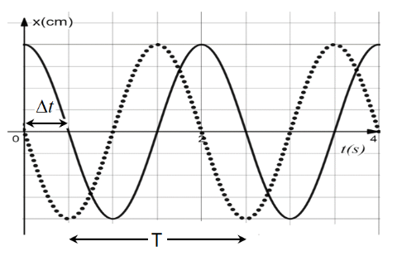**Độ lệch pha** giữa hai dao động điều hòa cùng chu kì (cùng tần số) được xác định theo công thức:



* Hai dao động cùng pha: 
* Hai dao động ngược pha: 
* Hai dao động vuông pha: 
* **Tần số góc (**ω**)** của dao động là đại lượng đặc trưng cho tốc độ biến thiên của pha dao động. Đối với dao động điều hòa, tần số góc có giá trị không đổi và được xác định theo công thức:



**BÀI TẬP TỰ LUẬN**

**II**

1. (CTST) Thế nào là dao động cơ? Em hãy nêu một số ví dụ về dao động cơ học tuần hoàn và dao động cơ học không tuần hoàn trong mà em biết trong cuộc sống hàng ngày, giải thích?

**BÀI GIẢI**

**Dao động cơ học** là sự chuyển động có giới hạn trong không gian của một vật quanh vị trí xác định. Vị trí đó được gọi là vị trí cân bằng.

**Ví dụ về dao động không tuần hoàn**: chuyển động đung đưa của lá trên cây, chuyển động của mặt nước gợn sóng, chuyển động của xích đu hoặc bập bênh, chuyển động của dây đàn guitar sau khi gảy, chiếc thuyền nhấp nhô tại chỗ neo,…

**Ví dụ về dao động tuần hoàn**: chuyển động của con lắc đơn; chuyển động lên xuống của lò xo; dao động trong mạch LC; dao động của sóng điện từ, chuyển động của con lắc đồng hồ,…

1. (CTST-CD) Thế nào là dao động tự do? Em hãy cho một số ví dụ thực tế về dao động tự do?

**BÀI GIẢI**

Dao động của hệ xảy ra dưới tác dụng chỉ của nội lực được gọi là **dao động tự do** ( dao động riêng).

**Ví dụ về dao động tự do:**

- Dùng búa cao su gõ vào âm thoa, âm thoa dao động phát ra âm thanh.

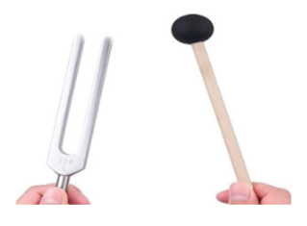

- Gảy một dây đàn ghita, nó dao động và dao động đó tạo ra một nốt nhạc mà ta nghe được.

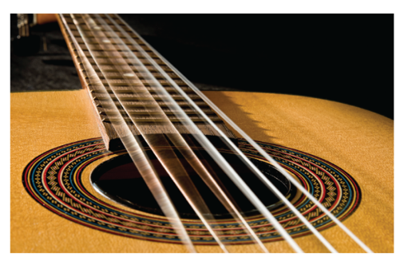

Dao động của dây đàn ghita và dao động của âm thoa trong điều kiện không có lực cản là hai dao động tự do. Khi đó, các vật này đều dao động tự do sau một tác động ban đầu.

1. (CD) Với một cây thước mỏng, đàn hồi, hãy đề xuất phương án tạo ta dao động tự do của thước và mô tả cách làm.

**BÀI GIẢI**

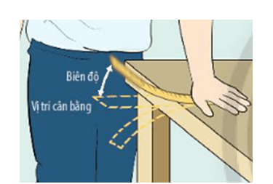

Bố trí thí nghiệm như hình trên:

- Một đầu thước đặt trên mặt bàn, dùng một tay giữ chặt đầu thước đó lại.

- Dùng tay còn lại gẩy mạnh đầu còn lại của thước.

Ta thấy đầu thước tự do dao động quay vị trí cân bằng. Gẩy càng mạnh thì thước dao động càng mạnh và ngược lại.

1. Phân biệt dao động tuần hoàn và dao động điều hòa?

**BÀI GIẢI**

Dao động mà trạng thái chuyển động của vật (vị trí và vận tốc) được lặp lại như cũ sau những khoảng thời gian bằng nhau là **dao động tuần hoàn**.

**Dao dộng điều hòa** là dao dộng tuần hoàn mà li độ của vật dao động là một hàm cosin (hoặc sin) theo thời gian.

**Câu 5.** Đồ thị biểu diễn li độ theo thời gian của một vật được mô tả như hình vẽ.



Hãy xác định, biên độ, chu kì, tần số, tần số góc.

**BÀI GIẢI**

Biên độ: A = 4 cm;

Chu kì: T = 8 ô = 8. 5 = 40 ms

Tần số: ;

Tần số góc (rad/s)

**Câu 6.** Một bạn học sinh cho rằng: "Một chiểc xích đu đang tự chuyển động qua lại thì đang thực hiện dao động tự do". Nhận định này có hợp lí không?

**BÀI GIẢI**

Nhận định trên không hợp lí vì xích đu có chịu tác đụng của ngoại lực như trọng lực, lực ma sát ở điểm treo, lực cản không khí, lực đẩy của gió,..

**Câu 7.** Trong phòng thí nghiệm, một bạn học sinh làm thí nghiệm với con lắc đơn và sử dụng một chiếc đồng hồ để bấm thời gian giữa hai lần liên tiếp quả nặng đi qua vị trí thấp nhất của quỹ đạo và ghi nhận được thởi gian đó là 0,4 s. Từ đó, bạn học sinh kết luận: “Chu kì dao động của con lắc đơn là 0,4 s vì khoảng thời gian ngắn nhất để vật quay về vị trí cũ là 0,4 s”. Em có đồng ý với kết luận của bạn học sinh này không? Vì sao?

**BÀI GIẢI**

Kết luận của bạn học sinh chưa chính xác vì chu kì dao động là khoảng thời gian ngắn nhất để vật lặp lại trạng thái cũ (vị trí và vận tốc). Tuy nhiên, khoảng thời gian bạn học sinh này đo được chỉ là khoảng thời gian ngăn nhất để quả nặng trở về vị trí cũ, còn vận tốc chưa lặp lại như cũ.

**Câu 8.** Khi đến công viên, một bạn học sinh nhìn thấy hai bạn nhỏ đang ngồi trên hai chiếc xích đu đung đưa qua lại và nhận thấy rằng khi xích đu của một bạn nhỏ lên tới vị trí cao nhất thì xích đu của bạn nhỏ còn lại luôn đi qua vị trí thấp nhất. Từ đó, bạn học sinh này cho rằng dao động của hai chiếc xích đu là dao động ngược pha. Theo em, nhận định của bạn học sinh này có hợp lí không? Vì sao?

**BÀI GIẢI**

Nhận định của bạn học sinh là không hợp lí vì khi một trong hai chiếc xích đu lên đến vị trí cao nhất (biên) thì xích đu còn lại qua vị trí thấp nhất (yi trí cân bằng), có nghĩa là dao động của hai chiếc xích đu là dao động vuông pha.

**Câu 9.** Khi ca sĩ hát, dây thanh quản của người ca sĩ sẽ dao động với tần số bằng với tần sổ của âm do người đó phát ra. Giả sử người ca sĩ hát âm “Si giáng trưởng" có tần số khoảng 466 Hz thi dây thanh quản của người đó thực hiện được bao nhiêu dao động trong một giây.

**BÀI GIẢI**

Tần số dao động của dây thanh quản bằng với tần số của âm do ca sĩ phát ra, suy ra f = 466 Hz. Vậy trong một giây thì dây thanh quản của ca sĩ thực hiện dược 466 dao động.

**Câu 10.** Một con lắc đon dao động điều hoà trên Trái Đất với chu kì 1,60 s. Nểu cho con lấc đơn này thực hiện dao động điều hoà trên Hoả tinh thì chu kì con lắc đơn tăng lên 1,64 lần. Hỏi phải mất bao lâu để con lắc đơn thực hiện được 5 dao động trên Hoả tinh.

**BÀI GIẢI**

Trên Hoả tinh, con lắc đơn thực hiện dao động với chu ki là: T= 1.64.1,60 = 2,624 s Thời gian để con lắc đơn thực hiện được 5 dao động trên Hoả tinh là: t = 5T = 5.2,624 = 13,12 s.

**Câu 11.** Một vật dao động điều hoà trên quỹ đạo dài 20 em. Biểt trong khoảng thời gian 90 s, vật thực hiện được 180 dao động. Tính biên độ, chu ki và tần số dao động của vật.

**BÀI GIẢI**

Vật chuyển động trên quỹ đạo dài 20 cm nên biên độ dao động là A = 10 cm.

Chu kì dao động: T = 90/180 = 0,5 s, tần số dao động: f = 1/T = 2 Hz.

**Câu 12.** Một vật đang thực hiện dao động điều hoà với tần số dao động 2 Hz. Tại thời điềm ban đầu, vật đang ở vị trí biên dương. Tính thời gian vật đến vị trí biên âm lần thứ 2023 kể từ lúc bắt đầu dao động.

**BÀI GIẢI**

Chu kì dao động: T = 1/f = 0,5 s.

Trong một chu kì dao động, vật đến vị trí biên âm một lần. Do đó, trong khoảng thời gian 2022T kể từ lúc bắt đầu dao động, vật qua vị trí biên âm 2022 lần và quay trở về vị trí biên dương.

Thời gian để vật đi từ vị trí biên dương đến biên âm là 0,5T.

Vậy thời gian để vật đến vị trí biên âm lẩn thứ 2023 kể từ lúc bắt đầu dao động là:

$∆$ t = 2022T + 0,5T= 2022,5T = 2022,5.0,5 = 1011,25 s

**Câu 13.** Một vật đang thực hiện dao động điều hoà với biên độ 8 cm và chu kì dao động 0.5 s. Tại thời điêm ban đầu, vật đang ở vị trí biên âm. Tính tốc độ trung bình và độ lớn vận tốc trung bình của vật trong khoảng thời gian 2 s kể từ lúc bắt đầu dao động.

**BÀI GIẢI**

Ta có: $∆$ t = 2 s = 4T.

Quãng đường vật đi được trong một chu kì dao động là 4A. Quãng đường vật đi được trong khoảng thời gian $∆$ t là: s = 16A.

Tổc độ trung bình của vật trong khoảng thời gian 2 s kể từ lúc bắt đầu dao động là:

$${\text{v}}_{\text{tb}}\text{=}\frac{\text{s}}{\text{∆t}}\text{= }\frac{\text{16A}}{\text{4T}}\text{= }\frac{\text{128}}{\text{2}}\text{=} \text{64 cm/s}$$

Độ dịch chuyển của vật trong khoảng thời gian $∆t$ là: d = $∆$ x = 0 cm.

Độ lớn vận tốc trung bình của vật trong khoảng thời gian 2 s kể từ lúc bắt đầu dao động là: $${\text{v}\text{'}}_{\text{tb}}\text{=}\frac{\text{∆}\text{x}}{\text{∆t}}\text{= }\text{0}\text{ cm/s}$$

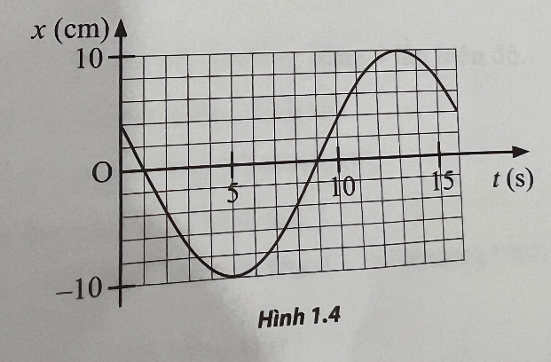**Câu 14.** Đồ thị li độ – thời gian của một vật dao động điều hoà được thể hiện như Hình 1.4. Dựa vào đồ thị, em hãy xác đinh:

a) Biên độ dao động.

b) Chu kì dao động.

c) Tần số góc của dao động.

**BÀI GIẢI**

a) Biên độ dao động: A = 10 cm.

b) Chu kì dao động: T = 16 s.

c) Tần số góc của dao động: $\text{ω} \text{= }\frac{\text{2π}}{\text{T}}\text{= }\frac{\text{π}}{\text{8}}$ rad/s.

**BÀI TẬP TRẮC NGHIỆM**

**III**

**Câu 1.** Trong dao động điều hoà, phát biểu nào sau đây là **không** đúng.

**A.** Cứ sau một khoảng thời gian T thì vật lại trở về trạng thái ban đầu.

**B.** Cứ sau một khoảng thời gian T thì vận tốc của vật lại trở về giá trị ban đầu.

**C.** Cứ sau một khoảng thời gian T thì gia tốc của vật lại trở về giá trị ban đầu.

**D.** Cứ sau một khoảng thời gian T thì biên độ vật lại trở về giá trị ban đầu.

**Câu 2.** Khi một vật dao động điều hòa, chuyển động của vật từ vị trí biên về vị trí cân bằng là chuyển động

**A.** nhanh dần đều **B.** chậm dần đều **C.** nhanh dần **D.** chậm dần.

**Câu 3.** Vật dao động điều hòa theo trục Ox. Phát biểu nào sau đây đúng?

**A.** Quỹ đạo chuyển động của vật là một đoạn thẳng.

**B.** Lực kéo về tác dụng vào vật không đổi.

**C.** Quỹ đạo chuyển động của vật là một đường hình cos.

**D.** Li độ của vật tỉ lệ với thời gian dao động.

**Câu 4.** Chu kì dao động điều hòa là:

**A.** Khoảng thời gian dể vật đi từ bên này sang bên kia của quỹ đạo chuyển động.

**B.** Khoảng thời gian ngắn nhất để vật trở lại trạng thái ban đầu.

**C.** Số dao động toàn phần vật thực hiện được trong 1s.

**D.** Khoảng thời gian ngắn nhất để vật trở lại vị trí ban đầu.

**Câu 5.** Pha của dao động được dùng để xác định

**A.** biên độ dao động **B.** trạng thái dao động

**C.** tần số dao động **D.** chu kỳ dao động

**Câu 6.** Một vật dao động điều hoà theo trục Ox, trong khoảng thời gian 1 phút 30 giây vật thực hiện được 180 dao động. Khi đó chu kỳ và tần số động của vật lần lượt là

**A.** T = 0,5 (s) và f = 2 Hz. **B.** T = 2 (s) và f = 0,5 Hz.

**C.** T = 1/120 (s) và f = 120 Hz. **D.** T = 2 (s) và f = 5 Hz.

**Câu 7.** Một vật dao động điều hòa thực hiện được 6 dao động mất 12 (s). Tần số dao động của vật là

**A.** 2 Hz. **B.** 0,5 Hz. **C.** 72 Hz. **D.** 6 Hz.

**Câu 8.** Một vật dao động điều hòa với tần số f = 2 Hz. Chu kì dao động của vật này là

**A.** 1,5s. **B.** 1s. **C.** 0,5 s. **D.** 2s.

**Câu 9.** Vật dao động điều hòa với biên độ, tần số và pha ban đầu lần lượt là *A, f, φ*. Đại lượng luôn dương trong ba đại lượng trên là

**A.** f, φ. **B.** A, f. **C.** A, f, φ. **D.** A, φ.

**Câu 10.** Chuyển động nào sau đây **không** được coi là dao động cơ?

**A.** Dây đàn ghi ta rung động.

**B.** Chiếc đu đung đưa.

**C.** Pit tông chuyển động lên xuống trong xi lanh.

**D.** Một hòn đá được thả rơi.

**Câu 11.** Khoảng thời gian để vật thực hiện được một dao động toàn phần gọi là

**A.** tần số. **B.** chu kì. **C.** biên độ. **D.** tần số góc.

**Câu 12.** Đại lương cho biết số dao động mà vật thực hiện được trong 1 s gọi là

**A.** pha dao động. **B.** tần số góc. **C.** biên độ. **D.** li độ.

**Câu 13.** Trong dao động điều hòa thì nhóm đại lượng nào sau đây không thay đổi theo thời gian?

**A.** Li độ và thời gian. **B.** Biên độ và tần số góc.

**C.** Li độ và pha ban đầu. **D.** Tần số và pha dao động.

**Câu 14.** Độ lệch cực đại so với vị trí cân bằng gọi là

**A.** Biên độ. **B.** Tần số. **C.** Li độ. **D.** Pha ban đầu.

**Câu 15.** Tần số góc có đơn vị là

**A.** Hz. **B.** cm. **C.** rad. **D.** rad/s.

**Câu 16.** Một con ong mật đang bay tại chỗ trong không trung đập cánh với tần số khoảng 300 Hz. Chu kì dao động của cánh ong là

**A.** 300 s. **B.** 3,33 ms. **C.** 3 s. **D.** 0,021 s.

**Câu 17.** Nếu bỏ qua lực cản, chuyển động nào sau đây là dao động tự do?

**A.** Một con muỗi đang đập cánh.

**B.** Tòa nhà rung chuyển trong trận động đất.

**C.** Mặt trống rung động sau khi gõ.

**D.** Bông hoa rung rinh trong gió nhẹ.

**Câu 18.** Pít-tông của một động cơ đốt trong dao động trên một đoạn thẳng dài 16 cm và làm cho truỷu của động cơ quay đều. Biên dộ dao động của một điểm trên mặt pít-tông bằng

**A.** 16 cm. **B.** 8 cm. **C.** 4 cm. **D.** 32 cm.

**Câu 19.** Một chất điểm dao động điều hòa có quỹ đạo là một đoạn thẳng dài 30 cm. Biên độ dao động của chất điểm là

**A.** 30 cm. **B.** 15 cm. **C.** –15 cm. **D.** 7,5cm.

**Câu 20.** Một vật nhỏ dao động điều hòa thực hiện 50 dao động toàn phần trong 1 s. Tần số dao động của vật là

**A.**  Hz. **B.**  Hz. **C.** 50 Hz. **D.** 0,02 Hz

**Câu 21.** Một vật chuyển động tròn đều với tốc độ góc là π rad/s. Hình chiếu của vật trên một đường kính dao động điều hòa với tần số góc, chu kì và tần số bằng bao nhiêu ?

**A.** π rad/s ; 2 s ; 0,5 Hz. **B.** 2π rad/s ; 0,5 s ; 2 Hz.

**C.** 2π rad/s ; 1 s ; 1 Hz. **D.** rad/s ; 4 s ; 0,25 Hz.

**Câu 22.** Theo định nghĩa. Dao động điều hòa là

**A.** chuyển động mà trạng thái chuyển động của vật được lặp lại như cũ sau những khoảng thời gian bằng nhau.

**B.** chuyển động của một vật dưới tác dụng của một lực không đổi.

**C.** hình chiếu của chuyển động tròn đều lên một đường thẳng nằm trong mặt phẳng quỹ đạo.

**D.** chuyển động có phương trình mô tả bởi hình sin hoặc cosin theo thời gian.

**Câu 23.** Chọn phát biểu **đúng** nhất?

Hình chiếu của một chuyển động tròn đều lên một đường kính

**A.** là một dao động điều hòa **B.** được xem là một dao động điều hòa.

**C.** là một dao động tuần hoàn **D.** không được xem là một dao động điều hòa.

**Câu 24.** Vật dao động điều hòa theo trục Ox. Phát biểu nào sau đây **đúng**?

**A.** Quỹ đạo chuyển động của vật là một đoạn thẳng.

**B.** Lực kéo về tác dụng vào vật không đổi.

**C.** Quỹ đạo chuyển động của vật là một đường hình cos.

**D.** Li độ của vật tỉ lệ với thời gian dao động.

**Câu 25.** Trong dao động điều hòa, đại lượng nào sau đây **không** có giá trị âm?

**A.** Pha dao động **B.** Pha ban đầu **C.** Li độ **D.** Biên độ.

**Câu 26.** Đồ thị li độ theo thời gian của dao động điều hòa là một

**A.** đoạn thẳng **B.** đường thẳng **C.** đường hình sin **D.** đường tròn.

**Câu 27.** Chọn phát biểu **sai**.

**A.** Dao động tuần hoàn là dao động mà trạng thái chuyển động được lập đi lập lại như cũ sau những khoảng thời gian bằng nhau.

**B.** Dao động là sự chuyển động có giới hạn trong không gian, lập đi lập lại nhiều lần quanh một VTCB.

**C.** Pha ban đầu φ là đại lượng xác định vị trí của vật ở thời điểm t = 0.

**D.** Dao động điều hòa được coi như hình chiếu của chuyển động tròn đều xuống một đường thẳng nằm trong mặt phẳng quỹ đạo.

**Câu 28.** Dao động tự do là dao động mà chu kì:

**A.** không phụ thuộc vào các đặc tính của hệ.

**B.** chỉ phụ thuộc vào các đặc tính của hệ không phụ thuộc vào các yếu tố bên ngoài.

**C.** chỉ phụ thuộc vào các đặc tính của hệ.

**D.** không phụ thuộc vào các yếu tố bên ngoài.

**Câu 29.** Dao động là chuyển động có

**A.** giới hạn trong không gian lập đi lập lại nhiều lần quanh một VTCB.

**B.** trạng thái chuyển động được lập lại như cũ sau những khoảng thời gian bằng nhau

**C.** lặp đi lặp lại nhiều lần có giới hạn trong không gian

**D.** qua lại hai bên VTCB và không giới hạn không gian.

**Câu 30.** Dao động điều hòa có thể được coi như hình chiếu của một chuyển động tròn đều xuống một

**A.** đường thẳng bất kì

**B.** đường thẳng vuông góc với mặt phẳng quỹ đạo.

**C.** đường thẳng xiên góc với mặt phẳng quỹ đạo

**D.** đường thẳng nằm trong mặt phẳng quỹ đạo.

**Câu 31.** Chuyển động nào sau đây **không phải** là dao động cơ học?

|  |  |  |  |
| --- | --- | --- | --- |
|   **A.** Chuyển động đung đưa của con lắc của đồng hồ |   **B.** Chuyển động đung đưa của lá cây. | Desenho de Menina com boia na piscina para colorir - Tudodesenhos  **C.** Chuyển động nhấp nhô của phao trên mặt nước | 議論】走行距離税、1kmあたり40円程度みたい。。 : 気になる芸能まとめ  **D.** Chuyển động của ôtô trên đường. |

**Câu 32.** Chuyển động nào sau đây **không** được coi là dao động cơ?

**A.** Dây đàn ghi ta rung động.

**B.** Chiếc đu đung đưa.

**C.** Pit tông chuyển động lên xuống trong xi lanh.

**D.** Một hòn đá được thả rơi.

**Câu 33.** Khoảng thời gian để vật thực hiện được một dao động toàn phần gọi là

**A.** tần số. **B.** chu kì. **C.** biên độ. **D.** tần số góc.

**Câu 34.** Đại lương cho biết số dao động mà vật thực hiện được trong 1 s gọi là

**A.** pha dao động. **B.** tần số góc. **C.** biên độ. **D.** li độ.

**Câu 35.** Trong dao động điều hòa thì nhóm đại lượng nào sau đây không thay đổi theo thời gian?

**A.** Li độ và thời gian. **B.** Biên độ và tần số góc.

**C.** Li độ và pha ban đầu. **D.** Tần số và pha dao động.

**Câu 36.** Tần số góc có đơn vị là

**A.** Hz. **B.** cm. **C.** rad. **D.** rad/s.

**Câu 37.** Nếu bỏ qua lực cản, chuyển động nào sau đây là dao động tự do?

**A.** Một con muỗi đang đập cánh.

**B.** Tòa nhà rung chuyển trong trận động đất.

**C.** Mặt trống rung động sau khi gõ.

**D.** Bông hoa rung rinh trong gió nhẹ.

**Câu 38.** Một vật dao động điều hòa, chuyển động của vật từ vị trí cân bằng đến vị trí biên là chuyển động

**A.** nhanh dần. **B.** chậm dần đều.

**C.** chậm dần. **D.** nhanh dần đều.

**Câu 39.** Hai vật dao động điều hoà có li độ được biều diễn trên đồ thi li độ – thời gian như Hình 1.1. Phát biểu nào dưới đây mô tả đúng tính chất của hai vật?

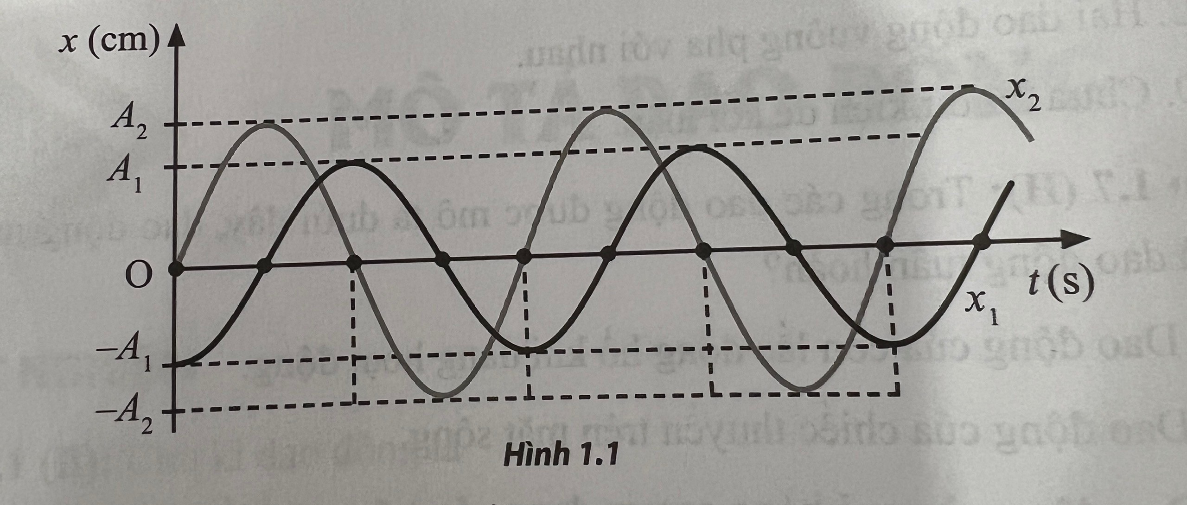

**A.** Hai vật dao động cùng tần số, cùng pha,

**B.** Hai vật dao động cùng tần số, vuông pha.

**C.** Hai vật dao động khác tần số, cùng pha.

**D.** Hai vật dao động khác tần số, vuông pha.

**Câu 40.** Một con lắc lò xo, vật có khối lượng m = 800 g dao động điều hòa có đồ thị biểu diễn sự phụ thuộc li độ x của vật m theo thời gian t như hình bên. Cơ năng dao động của con lắc bằng

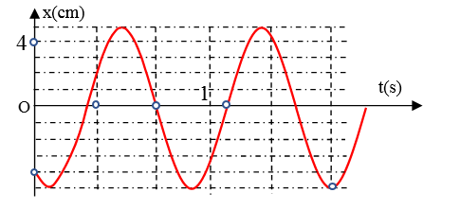

**A.** . **B.** . **C.** . **D.** .